**3ο Γυμνάσιο Τρικάλων**

**Τμήμα Γ2**

**Σιάγκα Βαρβάρα Χριστίνα**

Την Πέμπτη 15 Ιανουαρίου, στις 7:30 συγκεντρωθήκαμε στο χώρο του σχολείου μας οι μαθητές της τρίτης τάξης του γυμνασίου μας, έτοιμοι να ξεκινήσουμε για την διήμερη εκπαιδευτική εκδρομή στην Αθήνα, συνοδευόμενοι από τις καθηγήτριές μας Κα Καλλέργη, Κα Μαγαλιού, Κα Σιούλα και τον καθηγητή μας Κο Δημάδη. Τακτοποιήσαμε τις αποσκευές μας στο λεωφορείο και αναχωρήσαμε γεμάτοι προσμονή και ενθουσιασμό. Έπειτα από πέντε περίπου ώρες ταξιδιού φτάσαμε στην Αθήνα.

Αρχικά επιβιβαστήκαμε σε ένα τρενάκι που ξεκινώντας από την Πλατεία Συντάγματος συνέχισε στην οδό Βασιλίσσης Σοφίας και έκανε ένα μεγάλο γύρο στο ιστορικό κέντρο της Αθήνας περνώντας μπροστά από πολύ όμορφα κτήρια . Περάσαμε από :

[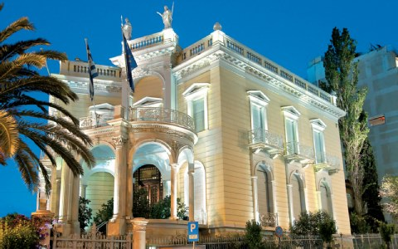](http://content-mcdn.ethnos.gr/filesystem/images/20100615/low/assets_LARGE_t_420_12803536.JP)

- **το Υπουργείο Εσωτερικών**, αρχικά σπίτι του επιχειρηματία και ευεργέτη Ανδρέα Συγγρού το οποίο η χήρα του Ιφιγένεια Μαυροκορδάτου-Συγγρού, κληροδότησε στο κράτος με μυστική διαθήκη και τον όρο να το χρησιμοποιούν ως «κατάστημα του υπουργείου Εξωτερικών».

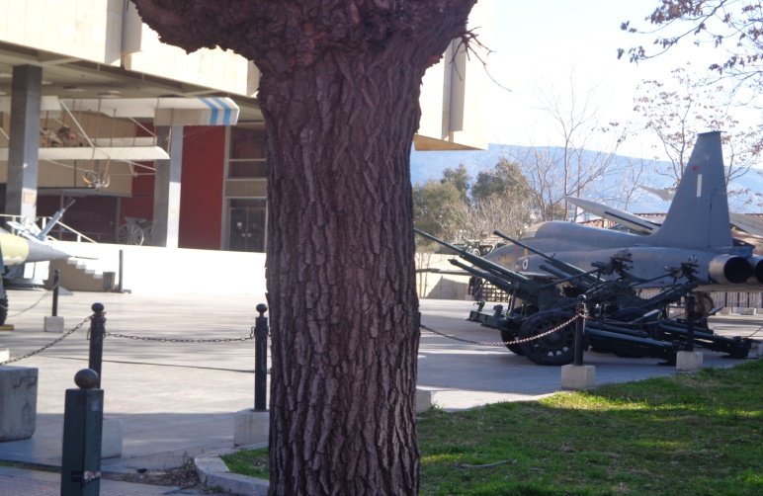- **το πολεμικό μουσείο**, ένα από τα πιο γνωστά κτήρια της πόλης των Αθηνών με στοιχεία χαρακτηριστικά του κινήματος του εκσυγχρονισμού στα τέλη της δεκαετίας του 1950 Σκοπός και αποστολή του είναι η συγκέντρωση , διαφύλαξη και έκθεση πολεμικών κειμηλίων . Καθώς και η τεκμηρίωση και μελέτη της πολεμικής ιστορίας της Ελλάδος . Καλύπτει όλες της εποχές της πολεμικής δραστηριότητας από την πρώιμη εποχή του χαλκού μέχρι σήμερα. Κρεμασμένο στην εσοχή της οροφής της εισόδου υπάρχει αντίγραφο του πρώτου Ελληνικού πολεμικού αεροπλάνου «Δαίδαλος».

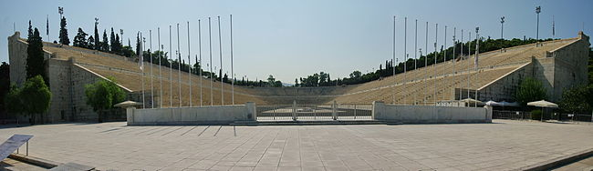- **το Καλλιμάρμαρο-Στάδιο Παναθηναϊκό το οποίο** άρχισε να κτίζεται το 329 π.Χ. από τον Λυκούργο για να φιλοξενεί τους αθλητικούς αγώνες των Παναθηναίων. Επενδύεται με μάρμαρο στα μέσα του 2ου μ.Χ. αι. και στα 1894-96, το Στάδιο αναμαρμαρώνεται και εγκαινιάζεται το 1896 με τους πρώτους σύγχρονους Ολυμπιακούς αγώνες

* [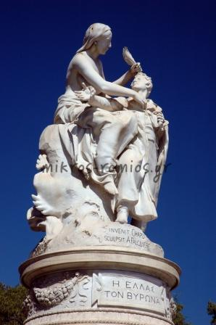](http://mikros-romios.gr/wp-content/uploads/2011/11/%CE%95%CE%9B%CE%9B%CE%91%CE%A3_%CE%A3%CE%A4%CE%95%CE%A6%CE%95%CE%99_%CE%92%CE%A5%CE%A1%CE%A9%CE%9D%CE%91.jp)[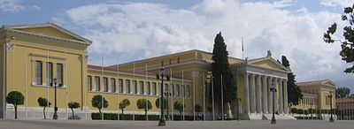](http://commons.wikimedia.org/wiki/File:Zappeion-Athens.jp)το  **Ζάππειον μέγαρο** ή *Ζάππειο* είναι ένα από τα πιο σημαντικά κτήρια της Αθήνας και βρίσκεται στον Εθνικό Κήπο. Ήταν το πρώτο κτήριο παγκοσμίως που κτίστηκε αποκλειστικά για τους  Ολυμπιακούς αγώνες. Η αρχιτεκτονική του κτηρίου ακολουθεί τον νεοκλασικό ρυθμό, με πρόπυλο κορινθιακού ρυθμού. Το νεοκλασικό μέγαρο είναι συνυφασμένο με την ιστορία της νεώτερης Ελλάδας και σήμερα χρησιμοποιείται για δημόσιες και ιδιωτικές εκθέσεις και τελετές. Επίσης μετά από τη μεταπολίτευση το Ζάππειο αποτέλεσε το κέντρο τύπου σε όλες τις Γενικές Εκλογές της χώρας όπου οι νικητές και οι ηττημένοι των εκλογών δίνουν την καθιερωμένη συνέντευξη μετά το τέλος των εκλογών.
* **το «Άγαλμα του Βύρωνα»**  βρίσκεται στον Κήπο του Ζαππείου. Πρόκειται για τη γλυπτική σύνθεση που παριστάνει την Ελλάδα να στέφει τον Λόρδο Βύρωνα και συνοδεύει το Ζάππειο από την ανέγερσή του, ως σύμβολο της πρώιμης ολυμπιακής κίνησης. Στο άγαλμα, η Ελλάδα με τη μορφή ημίγυμνης καθήμενης γυναίκας στεφανώνει τον Βύρωνα με κλαδί φοίνικα ως ένδειξη ευγνωμοσύνης για τις υπηρεσίες του προς αυτήν. Η μισοξαπλωμένη γυμνή ανδρική μορφή συμβολίζει τον υπόδουλο Ελληνισμό
* [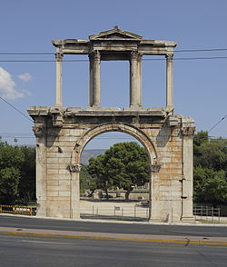](http://commons.wikimedia.org/wiki/File:Attica_06-13_Athens_24_Arch_of_Hadrian.jp)την **Πύλη του Αδριανού** είναι Ρωμαϊκή αψίδα στην Αθήνα. Δίνει πρόσβαση στο [Ναό του Ολυμπίου Διός](http://el.wikipedia.org/wiki/%CE%9D%CE%B1%CF%8C%CF%82_%CF%84%CE%BF%CF%85_%CE%9F%CE%BB%CF%85%CE%BC%CF%80%CE%AF%CE%BF%CF%85_%CE%94%CE%B9%CF%8C%CF%82) και κτίστηκε προς τιμή του [Αδριανού](http://el.wikipedia.org/wiki/%CE%91%CE%B4%CF%81%CE%B9%CE%B1%CE%BD%CF%8C%CF%82) το έτος 131μ.Χ για τα πολεοδομικά έργα που έκανε και διεύρυνε την Αθήνα. Μάλιστα, στην ανατολική ζωφόρο, πάνω από την αψίδα, υπάρχει ακόμα και σήμερα η επιγραφή "Αιδ'εισίν Αδριανού κ'ουχί Θησέως πόλις", που σημαίνει ότι "από εδώ είναι η πόλη του Αδριανού και όχι του Θησέα". Στη δυτική πλευρά της πύλης, η επιγραφή αναφέρει "Αιδ'εισίν Αθήναι, Θησέως η πριν πόλις", ότι δηλαδή, από εδώ είναι η Αθήνα, η προηγούμενη πόλη του Θησέα. Η Πύλη είναι κορινθιακού ρυθμού, ενώ καινοτομεί α ρχιτεκτονικά διότι συνδυάζει την Ρωμαϊκή αψίδα με το Ελληνικό αέτωμα.

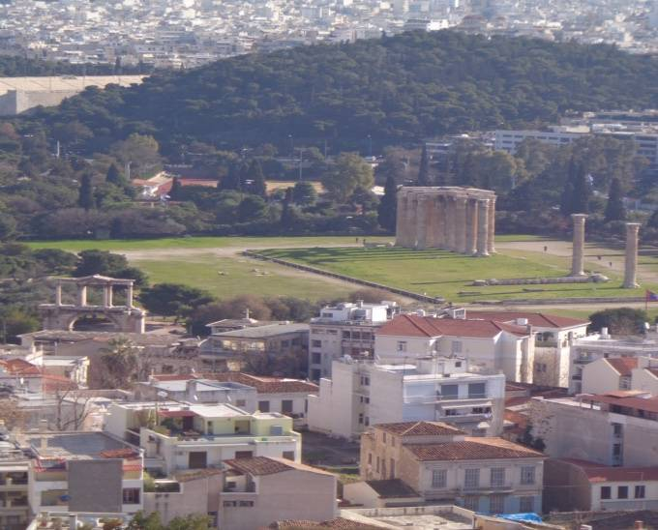-το **ναό του Ολυμπίου Διός** ή  [Ολυμπιείο](http://el.wikipedia.org/wiki/%CE%9F%CE%BB%CF%85%CE%BC%CF%80%CE%B9%CE%B5%CE%AF%CE%BF) ή οι Στύλοι του Ολυμπίου Διός που ολοκληρώνει ο αυτοκράτορας Αδριανός το 129 μ.χ.. Ο ναός κατασκευά-στηκε από [πεντελικό μάρμαρο](http://el.wikipedia.org/wiki/%CE%A0%CE%B5%CE%BD%CF%84%CE%B5%CE%BB%CE%B9%CE%BA%CF%8C_%CF%8C%CF%81%CE%BF%CF%82#.CE.A4.CE.BF_.CE.BC.CE.AC.CF.81.CE.BC.CE.B1.CF.81.CE.BF_.CE.A0.CE.B5.CE.BD.CF.84.CE.AD.CE.BB.CE.B7.CF.82) και είχε 96 μέτρα μήκος στις άκρες του και 40 μέτρα στην ανατολική και δυτική πρόσοψη. Είχε 104 κολώνες Κορινθιακού ρυθμού, η κάθε μία 17 μέτρα ύψος και 2.6 μέτρα διάμετρο. Σήμερα μόνο 15 από τις αρχικές κολόνες του ναού παραμένουν όρθιες. Ένας θυελλώδης άνεμος έριξε την 16η κολώνα το [1852](http://el.wikipedia.org/wiki/1852), η οποία βρίσκεται στο ίδιο ακριβώς σημείο.

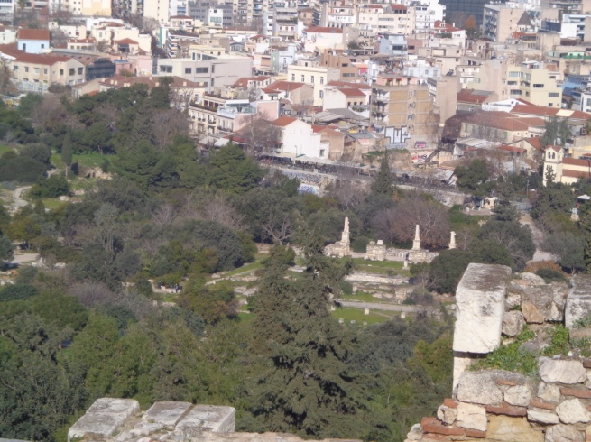**- την αρχαία αγορά της Αθήνας** που είναι ο ανοικτός χώρος που βρίσκεται βορειοδυτικά της Ακρόπολης. Στην αρχαιότητα αποτελούσε διοικητικό, φιλοσοφικό, εκπαιδευτικό, κοινωνικό, πολιτιστικό και κυρίως το οικονομικό κέντρο της πόλης. Την Αρχαία Αγορά διέσχιζε η Οδός των Παναθηναίων από την οποία περνούσε η μεγάλη πομπή προς την Ακρόπολη κατά την διάρκεια των εορτασμών των Παναθηναίων.

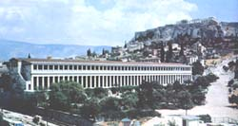**- την αναστηλωμένη Στοά του Αττάλου** που βρίσκεται στην ανατολική πλευρά της ανοιχτής πλατείας της Αγοράς. Οι διπλές κιονοστοιχίες στους δύο ορόφους προσέφεραν σκιερούς χώρους περιπάτου μπροστά από 42 καταστήματα, τα οποία εκμισθώνονταν από την πόλη σε ιδιώτες. Χρησιμοποιήθηκε λευκό πεντελικό μάρμαρο και γκριζογάλαζο μάρμαρο Υμηττού, και στους τοίχους ασβεστόλιθος. Τα κιονόκρανα που χρησιμοποιήθηκαν στην εσωτερική κιονοστοιχία του πρώτου ορόφου ανήκουν σε ένα σπάνιο τύπο (“περγαμηνά”), μια παραλλαγή πρώιμων αιγυπτιακών προτύπων. Η Στοά αναστηλώθηκε πλήρως μεταξύ των ετών 1953-1956 για να στεγάσει το μουσείο του αρχαιολογικού χώρου. Τμήματα του αρχικού κτιρίου διατηρήθηκαν ή ενσωματώθηκαν στο νότιο άκρο, προκειμένου ο επισκέπτης να μπορεί και μόνος του να διαπιστώσει πόσο πιστά έχει αναστηλωθεί η Στοά.

Στη συνέχεια το πρόγραμμα περιλάμβανε γεύμα και επίσκεψη και ξενάγηση στο κτήριο της Βουλής

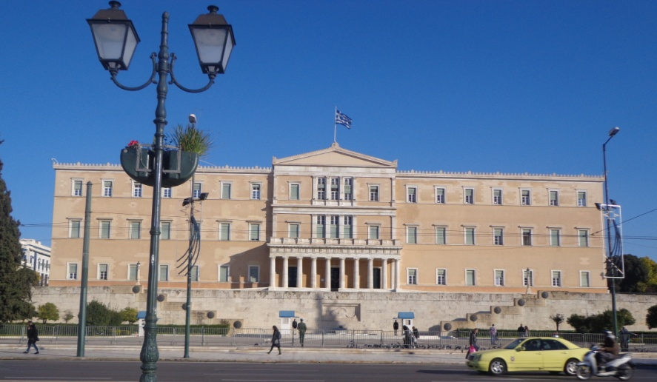

Κατά την επίσκεψή μας ανεβήκαμε ένα μεγαλοπρεπές μαρμάρινο κλιμακοστάσιο και παρακολουθήσαμε  εκπαιδευτικά βίντεο σε ειδική αίθουσα, με θέμα την

* Ιστορία του κτιρίου της Βουλής,
* Το κτίριο σήμερα και
* Κοινοβουλευτική Δημοκρατία

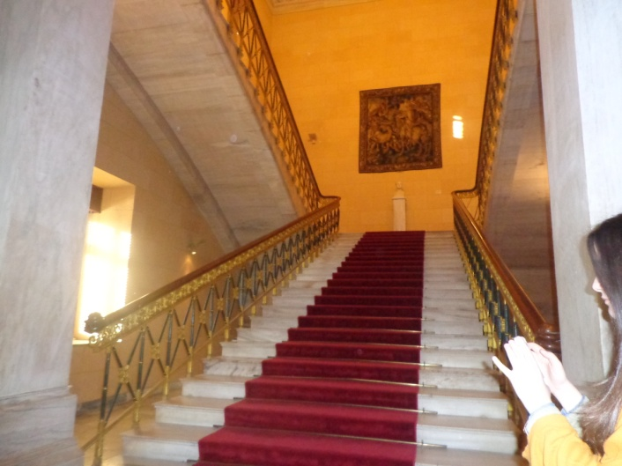Μετά ξεναγηθήκαμε στην έκθεση της αίθουσας Ελευθερίου Βενιζέλου και επισκεφθήκαμε την αίθουσα της Ολομέλειας της Βουλής

# Η ιστορία του Κτηρίου

Το επιβλητικό κτήριο της Βουλής των Ελλήνων έχει μακρά ιστορία που συνδέεται άμεσα με την ιστορία του σύγχρονου ελληνικού κράτους. Το 1836 τέθηκε ο θεμέλιος λίθος και στρατός και τεχνίτες, Γερμανοί αρχιτέκτονες και Γερμανοί-Έλληνες - Ιταλοί μάστορες απασχολήθηκαν για την κατασκευή του. Με την ευκαιρία αυτή ξαναλειτούργησαν και τα αρχαία λατομεία στην Πεντέλη.

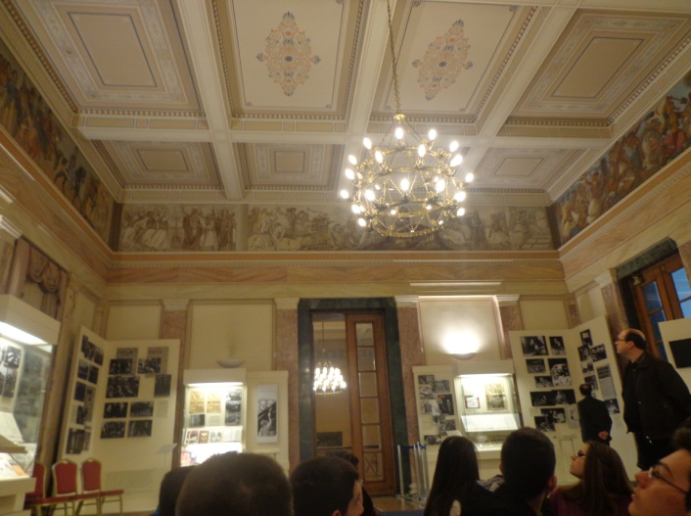Το κτήριο σχεδιάστηκε με σεβασμό στην κληρονομιά της αρχαίας Αθήνας εδραιώνοντας τις αρχές της αναγέννησης και του αστικού κλασικισμού. Ήταν κατοικία του Όθωνα από το 1843 έως το 1862 και εν συνεχεία του Γεωργίου του Α’ ο οποίος έκανε σημαντικές αλλαγές εξ’ αιτίας των δύο μεγάλων πυρκαγιών : η πρώτη, το 1884, αποτέφρωσε το δεύτερο όροφο της βορινής πτέρυγας· και η δεύτερη, και μεγαλύτερη, το 1909, κατέστρεψε ολοσχερώς την κεντρική πτέρυγα και τα αντίστοιχα σε αυτήν τμήματα της ανατολικής και δυτικής πτέρυγας. Το 1922 εγκαταλείφθηκε από την βασιλική οικογένεια και στέγασε Κρατικές υπηρεσίες, ιδιωτικούς κοινωνικούς φορείς, διεθνείς οργανώσεις, υπήρξε ιατρείο βρεφών, οικοτροφείο φοιτητών, νοσοκομείο και ορφανοτροφείο.

Με την απόφαση ανέγερσης του Μνημείου του Άγνωστου Στρατιώτη, το 1928, άλλαξε η έως τότε πρόσοψη του κτηρίου.

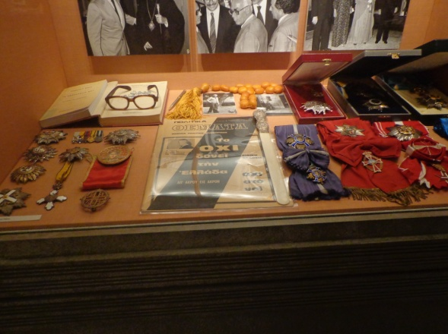 Το Νοέμβριο του 1929 η Κυβέρνηση Ελευθερίου Βενιζέλου, αποφάσισε τη στέγασή της, μαζί με τη Γερουσία, στο κτήριο των Παλαιών Ανακτόρων. Έγιναν αλλαγές στην εσωτερική διακόσμηση και τη διαρρύθμιση προκειμένου να ανταποκριθεί το κτήριο στη νέα του χρήση. Στο ισόγειο διαμορφώθηκαν χώροι γραφείων του Πρωθυπουργού και του Προέδρου της Βουλής και στον πρώτο όροφο των υπηρεσιών της Βουλής. Στο δεύτερο όροφο διαρρυθμίστηκαν χώροι στέγασης της Βιβλιοθήκης της Βουλής και του Συμβουλίου της Επικρατείας. Την 1η Ιουλίου 1935 η Ε΄ Εθνοσυνέλευση άρχισε πανηγυρικά τις εργασίες της στη νέα αίθουσα της Ολομέλειας. Από το 1935 έως σήμερα, στο Κτήριο στεγάζεται η Βουλή των Ελλήνων.

# Η αίθουσα Ελευθερίου Βενιζέλου

Η αίθουσα Ελευθερίου Βενιζέλου βρίσκεται εκεί που ήταν αρχικά οι Αίθουσες Τροπαίων και Υπασπιστών και η εικονογράφησή της μαρτυρά πλούτο και μεγαλείο. Στη ζωφόρο, ύψους 1.22 μ. και μήκους 78 μ., αποτυπώνονται γεγονότα της Ελληνικής Επανάστασης και προσωπογραφίες αγωνιστών. Φιλοξενεί προσωπικά αντικείμενα, βιβλία και παράσημα των ελλήνων πρωθυπουργών και προέδρων καθώς και μια σύντομη βιογραφία τους.

**Η αίθουσα της Ολομέλειας της Βουλής**

Καθίσαμε στα έδρανα των βουλευτών, και είδαμε το θεωρείο που καθόντουσαν οι βασιλείς, τις θέσεις των θεατών και των μέσων μαζικής ενημέρωσης, τα έδρανα του Πρωθυπουργού και του Υπουργικού Συμβουλίου αριστερά, του Προεδρείου της Βουλής στο κέντρο και του Προέδρου της Δημοκρατίας δεξιά.

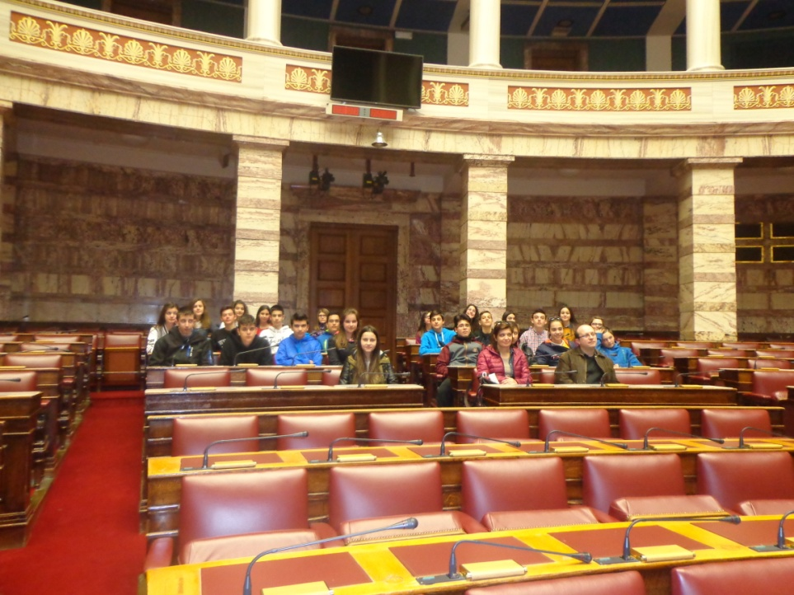Το 2002 τοποθετήθηκε στο Περιστύλιο της αίθουσας το *Μνημείο της μάχης της Πίνδου* . Η ανάγλυφη ζωφόρος, μήκους 40 μέτρων και ύψους 1,10 μέτρων, εξιστορεί σε επτά επεισόδια τα περάσματα από την Ειρήνη, τον Πόλεμο, την Κατοχή, την Αντίσταση και πάλι την Ειρήνη και τη Συμφιλίωση. Έτσι δημιουργήθηκε ένας ενδιαφέρων διάλογος –σε επίπεδο εικαστικό και συμβολικό– με τη ζωγραφική ζωφόρο της *Αίθουσας Ελευθερίου Βενιζέλου*.

Μετά το τέλος της επίσκεψης μεταφερθήκαμε και εγκατασταθήκαμε στο ξενοδοχείο, ξεκουραστήκαμε για λίγο και ετοιμαστήκαμε για τη βραδινή μας έξοδο. Πήγαμε για φαγητό και διασκέδαση σε ένα όμορφο κέντρο στου Ψυρρή. Ακούσαμε όμορφη μουσική, χορέψαμε και γυρίσαμε στο ξενοδοχείο μας κουρασμένοι αλλά ευχαριστημένοι.

Την επομένη ημέρα πήραμε το πρωινό μας, φορτώσαμε τις αποσκευές μας στο λεωφορείο και ξεκινήσαμε να επισκεφτούμε την ακρόπολη των Αθηνών. Συναντήσαμε τη μουσειοπαιδαγωγό σε ένα χώρο στάθμεσης και ανεβήκαμε μαζί τα σκαλιά προς την Ακρόπολη.

Η **Ακρόπολη Αθηνών** είναι ένας βραχώδης [λόφος](http://el.wikipedia.org/w/index.php?title=%CE%9B%CF%8C%CF%86%CE%BF%CF%82&action=edit&redlink=1) ύψους 156 μ. από την επιφάνεια της θάλασσας και 70 μ. περίπου από το επίπεδο της πόλης της Αθήνας. Η κορυφή του έχει σχήμα τραπεζοειδές μήκους 300 μ. και μέγιστου πλάτους 150 μ.

Διαπιστώθηκε ότι ο λόφος ήταν κατοικημένος από την 3η χιλιετία π.Χ.. Το μέγαρο του τοπικού άρχοντα βρισκόταν στη θέση όπου πολλούς αιώνες αργότερα χτίστηκε το Ερέχθειο. Ο άρχοντας του συνοικισμού της Ακρόπολης απέκτησε μεγάλη δύναμη και κάποια στιγμή ένωσε υπό την εξουσία του με ειρηνικό τρόπο ολόκληρη την Αττική με εξαίρεση την Ελευσίνα. Η παράδοση λέει ότι ο άρχοντας αυτός που ένωσε τους συνοικισμούς της Αττικής ήταν ο Θησέας. Στη συνέχεια ο κίνδυνος εχθρικών επιδρομών ανάγκασε τον ηγεμόνα να οχυρώσει την Ακρόπολη με ένα τείχος από μεγάλες πέτρες, το γνωστό αργότερα ως ΚυκλώπειοΤείχος.

Η ανοικοδόμηση των τειχών και των ιερών άρχισε αμέσως μετά την ήττα των [Περσών](http://el.wikipedia.org/wiki/%CE%A0%CE%AD%CF%81%CF%83%CE%B5%CF%82), το [465 π.Χ.](http://el.wikipedia.org/wiki/465_%CF%80.%CE%A7.), την εποχή δηλαδή του Περικλή. Κάτω από την επίβλεψη του [Φειδία](http://el.wikipedia.org/wiki/%CE%A6%CE%B5%CE%B9%CE%B4%CE%AF%CE%B1%CF%82) και των αρχιτεκτόνων Μνησικλή, Καλλικράτη και Καλλίμαχου χτίστηκαν και διακοσμήθηκαν ο Παρθενώνας, το Ερέχθειο, τα Προπύλαια και ο ναός της Αθηνάς ή Απτέρου Νίκης.

Κατά τη [Ρωμαϊκή περίοδο](http://el.wikipedia.org/wiki/%CE%A1%CF%89%CE%BC%CE%B1%CF%8A%CE%BA%CE%AE_%CE%91%CF%85%CF%84%CE%BF%CE%BA%CF%81%CE%B1%CF%84%CE%BF%CF%81%CE%AF%CE%B1) προστέθηκαν μερικά ασήμαντα κτίσματα. Κατά τη Βυζαντινή εποχή ο Παρθενώνας μετατράπηκε σε [χριστιανική](http://el.wikipedia.org/wiki/%CE%A7%CF%81%CE%B9%CF%83%CF%84%CE%B9%CE%B1%CE%BD%CE%B9%CF%83%CE%BC%CF%8C%CF%82) εκκλησία. Κατά τη φραγκοκρατία έγινε καθολικός ναός, ενώ κατά την τουρκοκρατία [τζαμί](http://el.wikipedia.org/wiki/%CE%A4%CE%B6%CE%B1%CE%BC%CE%AF).

Κατά την τουρκοκρατία η Ακρόπολη έπαθε τις περισσότερες ζημίες. Οι Τούρκοι είχαν αποθηκεύσει πυρίτιδα πάνω σ' αυτήν και έγιναν αίτιοι να καταστραφούν τα μνημεία της. Το [1645](http://el.wikipedia.org/wiki/1645) ένας κεραυνός που έπεσε πάνω στην πυρίτιδα ανατίναξε τα Προπύλαια. Το [1687](http://el.wikipedia.org/wiki/1687), όταν την Ακρόπολη πολιορκούσε ο [Ενετός](http://el.wikipedia.org/wiki/%CE%95%CE%BD%CE%B5%CF%84%CE%BF%CE%AF) [Μοροζίνι](http://el.wikipedia.org/wiki/%CE%A6%CF%81%CE%B1%CE%BD%CF%84%CE%B6%CE%AD%CF%83%CE%BA%CE%BF_%CE%9C%CE%BF%CF%81%CE%BF%CE%B6%CE%AF%CE%BD%CE%B9" \o "Φραντζέσκο Μοροζίνι), μία από τις βόμβες έπεσε πάνω στην πυρίτιδα που ήταν αποθηκευμένη στον Παρθενώνα και κατέστρεψε τον ναό.

Εκτεταμένες καταστροφές προκάλεσε ο Άγγλος λόρδος [Έλγιν](http://el.wikipedia.org/wiki/%CE%A4%CF%8C%CE%BC%CE%B1%CF%82_%CE%9C%CF%80%CF%81%CE%BF%CF%85%CF%82,_7%CE%BF%CF%82_%CE%BA%CF%8C%CE%BC%CE%B7%CF%82_%CF%84%CE%BF%CF%85_%CE%88%CE%BB%CE%B3%CE%B9%CE%BD" \o "Τόμας Μπρους, 7ος κόμης του Έλγιν) λίγο πριν από την [Επανάσταση του 1821](http://el.wikipedia.org/wiki/%CE%95%CE%BB%CE%BB%CE%B7%CE%BD%CE%B9%CE%BA%CE%AE_%CE%95%CF%80%CE%B1%CE%BD%CE%AC%CF%83%CF%84%CE%B1%CF%83%CE%B7_%CF%84%CE%BF%CF%85_1821). Έβαλε να ξηλώσουν τη ζωφόρο του Παρθενώνα, μετόπες, αετώματα, μία Καρυάτιδα και έναν κίονα του Ερεχθείου, τα οποία [μετέφερε στην Αγγλία](http://el.wikipedia.org/wiki/%CE%95%CE%BB%CE%B3%CE%AF%CE%BD%CE%B5%CE%B9%CE%B1_%CE%9C%CE%AC%CF%81%CE%BC%CE%B1%CF%81%CE%B1). Για όλα αυτά πλήρωσε 35000 λίρες στους [Τούρκους](http://el.wikipedia.org/wiki/%CE%9F%CE%B8%CF%89%CE%BC%CE%B1%CE%BD%CE%B9%CE%BA%CE%AE_%CE%91%CF%85%CF%84%CE%BF%CE%BA%CF%81%CE%B1%CF%84%CE%BF%CF%81%CE%AF%CE%B1) και στους Αθηναίους δώρισε ένα ρολόι, που στήθηκε στην αρχαία αγορά. Κατά την Επανάσταση του 1821 η Ακρόπολη πολιορκήθηκε διαδοχικά από Έλληνες και Τούρκους και υπέστη νέες καταστροφές. Το [1834](http://el.wikipedia.org/wiki/1834) άρχισαν οι [αρχαιολογικές](http://el.wikipedia.org/wiki/%CE%91%CF%81%CF%87%CE%B1%CE%B9%CE%BF%CE%BB%CE%BF%CE%B3%CE%AF%CE%B1) εργασίες για την αποκατάσταση των μνημείων της

Ο λόφος είναι απρόσιτος απ’ όλες τις πλευρές εκτός της δυτικής, όπου και βρίσκεται η οχυρή είσοδος, η διακοσμημένη με τα λαμπρά Προπύλαια.

**Προπύλαια**

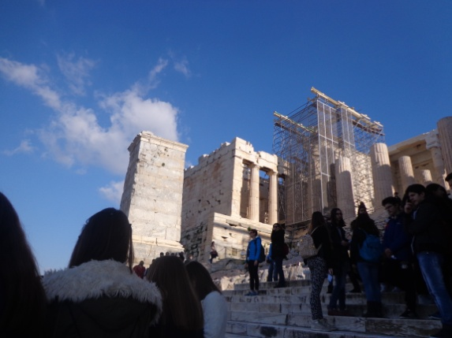Η μνημειώδης αυτή είσοδος της Ακρόπολης άρχισε να χτίζεται το [436 π.Χ.](http://el.wikipedia.org/wiki/436_%CF%80.%CE%A7.) μετά την ολοκλήρωση του Παρθενώνα, πάνω σε σχέδια του αρχιτέκτονα Μνησικλή. Το οικοδόμημα αυτό διαιρείται σε τρία μέρη. Στο κέντρο βρίσκεται ένα ναόσχημο μακρύ κτίσμα με ψηλό αέτωμα και όψη δωρικού ναού. Δεξιά και αριστερά από αυτό είναι χτισμένες από μία πτέρυγα που μοιάζουν με [δωρικούς](http://el.wikipedia.org/wiki/%CE%94%CF%89%CF%81%CE%B9%CE%BA%CF%8C%CF%82_%CF%81%CF%85%CE%B8%CE%BC%CF%8C%CF%82) ναούς χωρίς αέτωμα, αλλά έχουν στέγη αετοειδή.

Το κεντρικό οικοδόμημα είναι κάτι το μοναδικό στην αρχαία ελληνική [αρχιτεκτονική](http://el.wikipedia.org/wiki/%CE%91%CF%81%CF%87%CE%B9%CF%84%CE%B5%CE%BA%CF%84%CE%BF%CE%BD%CE%B9%CE%BA%CE%AE). Έξι κίονες [δωρικού ρυθμού](http://el.wikipedia.org/wiki/%CE%94%CF%89%CF%81%CE%B9%CE%BA%CF%8C%CF%82_%CF%81%CF%85%CE%B8%CE%BC%CF%8C%CF%82) κοσμούν την πρόσοψη. Οι κίονες λεπταίνουν όσο προχωρούν από τη βάση προς την κορυφή. Πάνω σ’ αυτούς στηριζόταν ένα αέτωμα χωρίς διακόσμηση. Ο κύριος χώρος διαιρείται σε τρία κλίτη με δύο σειρές από ιωνικούς κίονες (τρεις σε κάθε πλευρά).

Τα Προπύλαια δεν ολοκληρώθηκαν ποτέ. Το [431](http://el.wikipedia.org/wiki/431_%CF%80.%CE%A7.) άρχισε ο [Πελοποννησιακός πόλεμος](http://el.wikipedia.org/wiki/%CE%A0%CE%B5%CE%BB%CE%BF%CF%80%CE%BF%CE%BD%CE%BD%CE%B7%CF%83%CE%B9%CE%B1%CE%BA%CF%8C%CF%82_%CE%A0%CF%8C%CE%BB%CE%B5%CE%BC%CE%BF%CF%82) και οι εργασίες σταμάτησαν. Το [429](http://el.wikipedia.org/wiki/429_%CF%80.%CE%A7.) πέθανε ο [Περικλής](http://el.wikipedia.org/wiki/%CE%A0%CE%B5%CF%81%CE%B9%CE%BA%CE%BB%CE%AE%CF%82) και οι διάδοχοί του δεν έδειξαν ενδιαφέρον για τη συνέχιση του έργου.

|  |
| --- |
| **[http://odysseus.culture.gr/java/image?foto_id=19119&size=m2](javascript:)Ναός της Αθηνάς ή Απτέρου Νίκης**  Είναι ένας μικρός ολομάρμαρος ναός, που άρχισε να χτίζεται μεταξύ [427](http://el.wikipedia.org/wiki/427_%CF%80.%CE%A7.) και [424 π.Χ.](http://el.wikipedia.org/wiki/424_%CF%80.%CE%A7.) με αρχιτέκτονα τον [Καλλικράτη](http://el.wikipedia.org/wiki/%CE%9A%CE%B1%CE%BB%CE%BB%CE%B9%CE%BA%CF%81%CE%AC%CF%84%CE%B7%CF%82). Είναι τετράστυλος αμφιπρόστυλος ναός [ιωνικού ρυθμού](http://el.wikipedia.org/wiki/%CE%99%CF%89%CE%BD%CE%B9%CE%BA%CF%8C%CF%82_%CF%81%CF%85%CE%B8%CE%BC%CF%8C%CF%82), χτισμένος πάνω σε μία κρηπίδα με τέσσερις βαθμίδες. Δεν έχει πρόναο. Μέσα στον σηκό του υπήρχε άγαλμα της Αθηνάς Νίκης, που κρατούσε στο αριστερό χέρι περικεφαλαία και στο δεξί ρόδι, που είναι σύμβολο των θεών του κάτω κόσμου. Η ζωφόρος και τα αετώματα του ναού είχαν γλυπτές παραστάσεις. Γύρω στο [421](http://el.wikipedia.org/wiki/421_%CF%80.%CE%A7.) - [415 π.Χ.](http://el.wikipedia.org/wiki/415_%CF%80.%CE%A7.) ο ναός περιβλήθηκε με ένα συνεχές θωράκιο ύψους 1,05 μ., που στην εξωτερική του όψη παρίστανε ανάγλυφες Πτερωτές Νίκες την ώρα που προετοιμάζουν θυσία για την [Αθηνά](http://el.wikipedia.org/wiki/%CE%91%CE%B8%CE%B7%CE%BD%CE%AC). Το [1687](http://el.wikipedia.org/wiki/1687) οι Τούρκοι διέλυσαν τον ναό και με τα αρχιτεκτονικά του μέλη ενίσχυσαν τις οχυρώσεις τους. Το 1836, γερμανοί αρχαιολόγοι ανακάλυψαν τα υλικά και αναστύλωσαν τον ναό. Τα γλυπτά των παραστάσεων λείπουν, αφού τα πήρε ο Λόρδος Έλγιν και εκτίθενται σήμερα στο Βρετανικό Μουσείο. |
|  | |

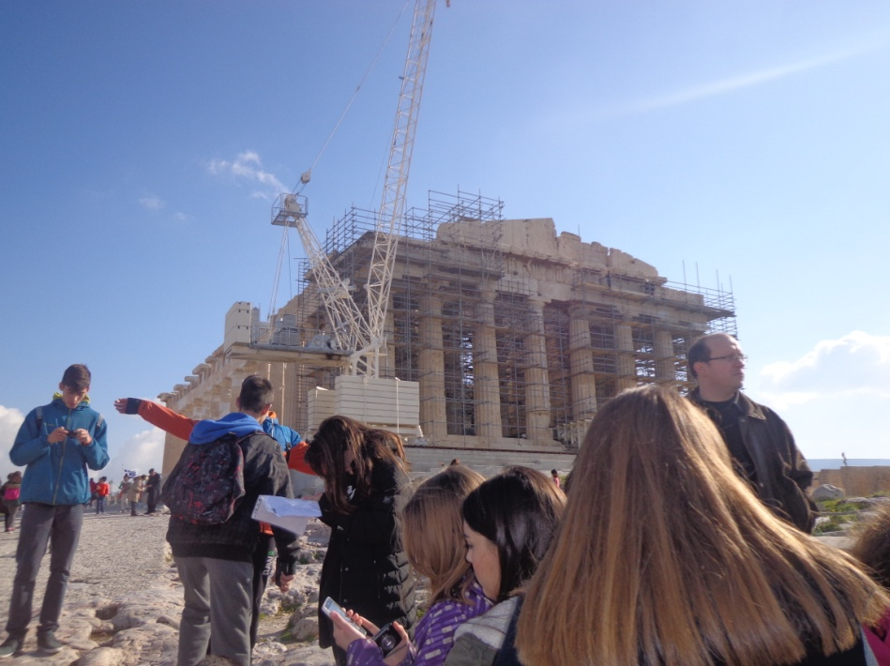**Ο**[**Παρθενώνας**](http://el.wikipedia.org/wiki/%CE%A0%CE%B1%CF%81%CE%B8%CE%B5%CE%BD%CF%8E%CE%BD%CE%B1%CF%82) είναι το μεγαλύτερο και πιο επίσημο οικοδόμημα της Ακρόπολης και συγκεντρώνει τον θαυμασμό όλου του κόσμου αιώνες τώρα. Οι εργασίες για την ανέγερση του ολομάρμαρου αυτού ναού της Αθηνάς άρχισαν το [447 π.Χ.](http://el.wikipedia.org/wiki/447_%CF%80.%CE%A7.) υπό τη διεύθυνση των αρχιτεκτόνων Ικτίνου και [Καλλικράτη](http://el.wikipedia.org/wiki/%CE%9A%CE%B1%CE%BB%CE%BB%CE%B9%CE%BA%CF%81%CE%AC%CF%84%CE%B7%CF%82) και ο ναός ολοκληρώθηκε το [438](http://el.wikipedia.org/wiki/438_%CF%80.%CE%A7.). Οι εργασίες όμως συνεχίστηκαν μέχρι το [432](http://el.wikipedia.org/wiki/432_%CF%80.%CE%A7.). Είναι ναός δωρικού ρυθμού περίπτερος με οκτώ κίονες στις στενές και δεκαεπτά στις μακριές πλευρές. Οι κίονες έχουν ύψος 10,5 μ. και πάνω τους στηρίζεται ο θριγκός, οι μετόπες, τα τρίγλυφα, τα γείσα και τα αετώματα. Ο σηκός ήταν χτισμένος ολόκληρος με μαρμάρινες πέτρες σε οριζόντιες σειρές και σε καθεμία στενή πλευρά είχε από έξι δωρικούς κίονες, οι οποίοι τον χώριζαν σε δύο μέρη: τον κυρίως ναό και τον οπισθόδομο. Η [ζωφόρος](http://el.wikipedia.org/wiki/%CE%96%CF%89%CF%86%CF%8C%CF%81%CE%BF%CF%82) στους τοίχους του σηκού είχε παραστάσεις της πομπής των Παναθηναίων.

Ο κυρίως ναός στο εσωτερικό του χωριζόταν σε τρία μέρη. Το μεσαίο από τα τρία μέρη ήταν το πλατύτερο και σ' αυτό ήταν στημένο πάνω σε βάθρο το περίφημο χρυσελεφάντινο άγαλμα της Παρθένου [Αθηνάς](http://el.wikipedia.org/wiki/%CE%91%CE%B8%CE%B7%CE%BD%CE%AC) του Φειδία. Οι 92 μετόπες εσωτερικά ήταν ανάγλυφες και παρίσταναν διάφορα μυθολογικά θέματα: Γιγαντομαχίες, Αμαζονομαχίες, Κενταυρομαχίες και επεισόδια από την άλωση της [Τροίας](http://el.wikipedia.org/wiki/%CE%A4%CF%81%CE%BF%CE%AF%CE%B1).

Από αιώνες οι Έλληνες αρχιτέκτονες ποτέ δε σταμάτησαν να δουλεύουν για να ανυψωθεί ένας ναός από απλό λειτουργικό οικοδόμημα σε ένα αισθητικό δημιούργημα. Ο Παρθενώνας βρίσκεται στην κορυφή όλων των αρχαίων οικοδομημάτων ακριβώς γι' αυτόν τον λόγο. Ας εξετάσουμε ένα προς ένα τα στοιχεία της αισθητικής αυτής υπεροχής: α) Η τοποθέτηση στο χώρο. Βγαίνοντας από τα Προπύλαια, ο επισκέπτης αντίκριζε όχι το μέτωπο του ναού αλλά ολόκληρο το σώμα του, χαρίζοντάς του την "ευμετρίαν" του, δηλαδή το ισοδύναμο ζύγισμα του πλάτους προς το μήκος και το ύψος του. β) Οι τρεις κατά μήκος διαιρέσεις ενός ναού (το κρηπίδωμα, η κιονοστοιχία και ο θριγκός) έχουν την αρμονικότερη σχέση την οποία γνώρισε ποτέ η ελληνική τέχνη. Πρώτοι ο Γερμανός Hoffner και ο Άγγλος Pennethorne διαπίστωσαν ότι οι βαθμίδες του Παρθενώνος είναι καμπύλες. Οι βαθμίδες φουσκώνουν προς το κέντρο, στις μεν μακριές πλευρές 0,11 μ. συνολικά, στις δε στενές 0,06μ., σχηματίζοντας τις "υπερβολικές" λεγόμενες καμπύλες. Οι επάλληλες αυτές καμπύλες δίνουν την εντύπωση πως ο ναός έχει πάρει μια βαθιά ανάσα πριν σταθεί στον χώρο. γ) Αντίθετα, οι τοίχοι και η κιονοστοιχία, που αποτελούν τη δεύτερη καθ' ύψος διαίρεση του κτηρίου, κλίνουν προς τα μέσα με τρόπο, ώστε το κτήριο σχηματίζει τη βάση μιας μεγάλης πυραμίδας. Οι γωνιαίοι κίονες έχουν φυσικά διπλή κλίση, δηλαδή γέρνουν προς τα μέσα ιδωμένοι τόσο από τη στενή όσο και από τη μακριά πλευρά του κτηρίου. δ) Μείωση- Ένταση- Βηματισμός: Η "μείωση" είναι το αδυνάτισμα του πάχους των κιόνων προς τα πάνω. Η μείωση αυτή δεν είναι ενιαία και ακολουθεί μία ιδιόρρυθμη καμπύλη. Στα 2/5 περίπου του ύψους του κίονος παρουσιάζεται μία αντίθετη κίνηση, η οποία μοιάζει με φούσκωμα και ονομαζόταν "ένταση", ακριβώς επειδή αποσκοπούσε στην εντύπωση πως ο κίονας εντείνει τη δύναμή του, για να κρατήσει το βάρος του θριγκού. Αλλά και ο "βηματισμός" των κιόνων είναι πολύ προσεγμένος. Καμία απόσταση μεταξύ των κιόνων δεν είναι ακριβώς η ίδια και επί πλέον οι αποστάσεις των γωνιαίων κιόνων με τους διπλανούς τους είναι μεγαλύτερες απ' ό,τι μεταξύ των ενδιάμεσων κιόνων. Όλες αυτές οι λεπτότητες, οι οποίες δεν είναι αμέσως φανερές στο μάτι, επεδίωκαν να εξασφαλίσουν για το κτήριο μία δική του ζωή αλλά και μία κρυφή αρμονία. Έτσι ο Παρθενώνας συνιστά ένα έργο πολύπλοκων υπολογισμών, που αποδεικνύει πόσο προηγμένη ήταν η μαθηματική επιστήμη, αλλά και πόσο υψηλές ήταν οι απαιτήσεις του κοινού της εποχής εκείνης.

**Ερέχθειο**

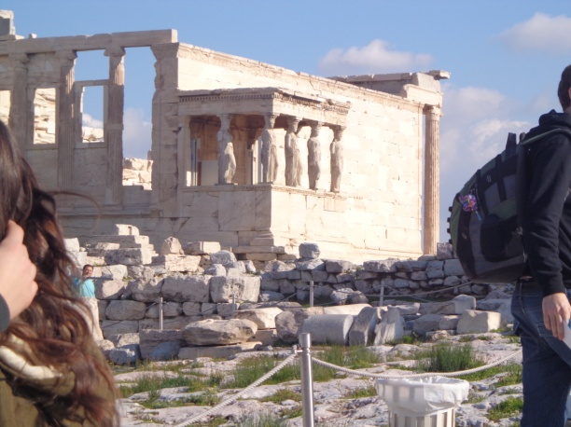Κατά τη μυθολογία στο σημείο αυτό έγινε η φιλονικία της Αθηνάς και του Ποσειδώνα για την κυριαρχία της πόλης. Οι Αθηναίοι όμως θέλοντας να συμβιβάσουν τους δύο αντίπαλους θεούς τούς αφιέρωσαν από ένα ιερό κάτω από την ίδια στέγη. Έτσι χτίστηκε το πιο ιδιόμορφο από τα οικοδομήματα της Ακρόπολης από άποψη αρχιτεκτονικού σχεδίου. Στο σημείο αυτό κατά τη μυθολογία είχε την κατοικία του ο βασιλιάς Ερεχθέας, που αργότερα ταυτίστηκε με τον Ποσειδώνα. Γι’ αυτό και ο ναός πήρε το όνομά του από το μυθολογικό αυτό βασιλιά της Αθήνας. Ο ναός χτίστηκε μεταξύ [425](http://el.wikipedia.org/wiki/425_%CF%80.%CE%A7.) και [406 π.Χ.](http://el.wikipedia.org/wiki/406_%CF%80.%CE%A7.) με σχέδια του αρχιτέκτονα Καλλίμαχου και είναι ένα από τα αριστουργήματα του ιωνικού ρυθμού.

Εσωτερικά ο ναός ήταν χωρισμένος σε δύο μέρη. Το ανατολικό μέρος προς την πρόσοψη ήταν της Αθηνάς, το άλλο του Ποσειδώνα. Στο ιερό της Αθηνάς βρισκόταν το ξόανό της, ένα άγαλμά της δηλαδή κατασκευασμένο από ξύλο ελιάς, για το οποίο πίστευαν ότι είχε πέσει από τον ουρανό. Στο ιερό του Ποσειδώνα, όπου κατεβαίνει κανείς με δώδεκα σκαλοπάτια, η ξηλωμένη σ’ ένα σημείο στέγη και οι τρεις τρύπες στο βράχο του δαπέδου, προκλήθηκαν από το χτύπημα της τρίαινας του θεού, όπως πίστευαν οι αρχαίοι. Το πιο γνωστό όμως μέρος του Ερεχθείου είναι η «Πρόστασις των Κορών», οι περίφημες δηλ. Καρυάτιδες. Πρόκειται για ένα σκεπαστό μπαλκόνι, του οποίου η στέγη στηρίζεται όχι σε κίονες, αλλά σε έξι αγάλματα Κορών εξαιρετικής τέχνης.

Από τα πολλά άλλα μνημεία που υπήρχαν πάνω στον ιερό βράχο της Ακρόπολης σταθήκαμε εμπρός στις πινακίδες του Βραυρώνιου, της Χαλκοθήκης και του αρχαίου ναού της Αθηνάς.

**Το [Βραυρώνιον](http://el.wikipedia.org/wiki/%CE%92%CF%81%CE%B1%CF%85%CF%81%CF%8E%CE%BD%CE%B9%CE%BF%CE%BD" \o "Βραυρώνιον)**, το οποίο ήταν ένα από τα πιο παλιά ιερά της Ακρόπολης αφιερωμένο στη Βραυρωνία Αρτέμιδα. Χτίστηκε ίσως το [459 π.Χ.](http://el.wikipedia.org/wiki/459_%CF%80.%CE%A7.). Σήμερα από το μνημείο διακρίνονται μόνο μερικά λαξεύματα στο βράχο στη ΝΑ γωνία των Προπυλαίων.

Από τα μέσα του 4ου αι. π.Χ., υπήρχε ένα άγαλμα της θεάς, έργο του γλύπτη Πραξιτέλη. Η κεφαλή αυτού του αγάλματος εκτίθεται σήμερα στο Μουσείο Ακροπόλεως.

Κατά μήκος του νότιου τείχους της Ακρόπολης, στα ανατολικά και σε συνέχεια του Βραυρωνίου, υπήρχε η **Χαλκοθήκη**, Το οικοδόμημα κτίσθηκε στα μέσα του 5ου αι. π.Χ και φιλοξενούσε κυρίως μεταλλικά αναθήματα των πιστών όπως όπλα, αγαλματίδια και υδρίες, και αποτελούσαν περιουσία της θεάς Αθηνάς. Σήμερα στη θέση όπου βρισκόταν η Χαλκοθήκη σώζονται μόνο λίγα λαξεύματα στο βράχο και κατάλοιπα από τα πώρινα θεμέλιά της.

**Αρχαίος ναός της Αθηνάς**

[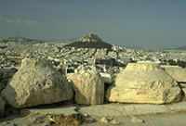](javascript:)Ο παλαιότερος ναός της Ακρόπολης, που ήταν αφιερωμένος στην Αθηνά Πολιάδα, βρίσκεται στα νότια του Ερεχθείου και βόρεια του Παρθενώνα. Οικοδομήθηκε στο γ΄ τέταρτο του 6ου αι. π.Χ., στη θέση πρωιμότερου ναού των γεωμετρικών χρόνων και στη θέση του ακόμη παλαιότερου μυκηναϊκού ανακτόρου. Το 480 π.Χ. πυρπολήθηκε κατά τη διάρκεια της επιδρομής των Περσών, αλλά επισκευάσθηκε πολύ σύντομα. Καταστράφηκε και πάλι το 406 π.Χ., όταν είχαν ολοκληρωθεί οι εργασίες κατασκευής του Ερεχθείου και δεν επισκευάσθηκε ποτέ ξανά. Στα ανατολικά του αρχαίου ναού, ορισμένα λαξεύματα στο βράχο υποδηλώνουν τη θέση του βωμού της Αθηνάς, που ήταν σε χρήση παράλληλα με το ναό.

Στο ναό αυτό αποδίδονται τα μαρμάρινα αετώματα με την απεικόνιση της Γιγαντομαχίας, που εκτίθενται στο Μουσείο Ακροπόλεως, καθώς και η σίμη που κατέληγε σε λεοντοκεφαλές και κριοκεφαλές. Από το ίδιο, παριανό μάρμαρο ήταν ακόμη οι μετόπες, τα γείσα και τα κεραμίδια της στέγης, ενώ ο υπόλοιπος ναός ήταν κατασκευασμένος από ασβεστόλιθο.

Ο ναός αποκαλύφθηκε το 1885. Σήμερα διασώζονται μόνο τα θεμέλιά του κατά μήκος της νότιας πλευράς του Ερεχθείου, ενώ στο χώρο είναι ορατές και δύο λίθινες βάσεις κιόνων, από το ναό των γεωμετρικών χρόνων.

Απολαμβάνοντας την θέα από την ακρόπολη είχαμε την ευκαιρία να θαυμάσουμε και να φωτογραφήσουμε :

[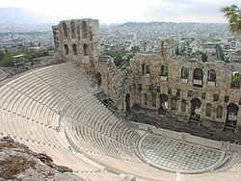](http://commons.wikimedia.org/wiki/File:The_Theater_of_Herodes_Atticus.jp)Το **Ωδείο Ηρώδου του Αττικού** (ή **Ηρώδειο**, όπως λανθασμένα έχει επικρατήσει) είναι αρχαίο [ωδείο](http://el.wikipedia.org/wiki/%CE%A9%CE%B4%CE%B5%CE%AF%CE%BF) της [ρωμαϊκής περιόδου](http://el.wikipedia.org/wiki/%CE%A1%CF%89%CE%BC%CE%B1%CF%8A%CE%BA%CE%AE_%CE%91%CF%85%CF%84%CE%BF%CE%BA%CF%81%CE%B1%CF%84%CE%BF%CF%81%CE%AF%CE%B1), που βρίσκεται στη νοτιοδυτική πλαγιά της [Ακρόπολης](http://el.wikipedia.org/wiki/%CE%91%CE%BA%CF%81%CF%8C%CF%80%CE%BF%CE%BB%CE%B7_%CE%91%CE%B8%CE%B7%CE%BD%CF%8E%CE%BD) των [Αθηνών](http://el.wikipedia.org/wiki/%CE%91%CE%B8%CE%AE%CE%BD%CE%B1).

Χτίστηκε με δαπάνες του [Ηρώδη του Αττικού](http://el.wikipedia.org/wiki/%CE%97%CF%81%CF%8E%CE%B4%CE%B7%CF%82_%CE%BF_%CE%91%CF%84%CF%84%CE%B9%CE%BA%CF%8C%CF%82) κατά τον 2ο αιώνα μ.Χ., προς τιμήν της συζύγου. Ο προορισμός του οικοδομήματος ήταν κατά κύριο λόγο οι μουσικές εκδηλώσεις και για τον λόγο αυτό ονομάστηκε Ωδείο. Ο χώρος που προοριζόταν για το κοινό είχε 32 σειρές από [μαρμάρινες](http://el.wikipedia.org/wiki/%CE%9C%CE%AC%CF%81%CE%BC%CE%B1%CF%81%CE%BF) κερκίδες και η χωρητικότητά του ήταν της τάξης των 5000 περίπου θεατών. Η ορχήστρα είχε ημικυκλικό σχήμα. Το σκηνικό οικοδόμημα βρισκόταν υπερυψωμένο στο βάθος της σκηνής και είχε τρεις ορόφους, δύο εκ των οποίων διατηρούνται μέχρι σήμερα σε ύψος 28 μέτρων. Το ωδείο ήταν στεγασμένο με [ξύλινη](http://el.wikipedia.org/wiki/%CE%9E%CF%8D%CE%BB%CE%BF) οροφή από ξύλο κέδρου.

Από διάφορες ενδείξεις προκύπτει ότι το εν λόγω Ωδείο λειτούργησε μόνο 105 χρόνια. Επίσης αυτό το διάστημα από τα διάφορα ευρήματα όπως κρανία ανθρώπων και ταύρων, πιθανολογείται ότι ο χώρος χρησιμοποιήθηκε και για μονομαχίες και ταυρομαχίες

Οι επιχώσεις που επήλθαν στους επόμενους αιώνες σχεδόν το εξαφάνισαν, με μόνο ορατό σημείο τον ψηλό τοίχο της σκηνής, με την όλη κατασκευή να μοιάζει περισσότερο με [γέφυρα](http://el.wikipedia.org/wiki/%CE%93%CE%AD%CF%86%CF%85%CF%81%CE%B1).

Με τη σταδιακή και τμηματική αναστήλωση κατέστη δυνατόν να αποκαλυφθεί όλο το αρχαίο αυτό οικοδόμημα και να βρει τον άλλοτε προορισμό του. Οι θέσεις των θεατών επενδύθηκαν με [πεντελικό μάρμαρο](http://el.wikipedia.org/wiki/%CE%A0%CE%B5%CE%BD%CF%84%CE%B5%CE%BB%CE%B9%CE%BA%CF%8C_%CF%8C%CF%81%CE%BF%CF%82#.CE.A4.CE.BF_.CE.BC.CE.AC.CF.81.CE.BC.CE.B1.CF.81.CE.BF_.CE.A0.CE.B5.CE.BD.CF.84.CE.AD.CE.BB.CE.B7.CF.82) και η ορχήστρα με πλάκες από μάρμαρο Υμηττού. Το Ωδείο χρησιμοποιείται, κυρίως κατά τους θερινούς μήνες, για πολιτιστικές εκδηλώσεις [Ελλήνων](http://el.wikipedia.org/wiki/%CE%88%CE%BB%CE%BB%CE%B7%CE%BD%CE%B1%CF%82) και ξένων καλλιτεχνών.

[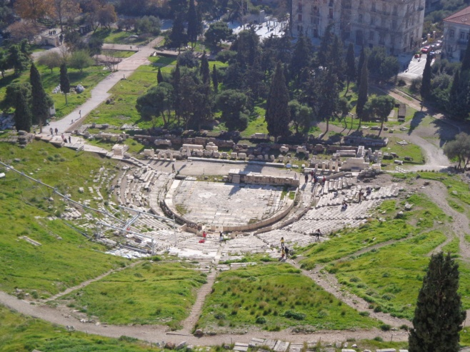](http://commons.wikimedia.org/wiki/File:Theatre_of_Dionysus_01382.JP)Το **θέατρο του Διονύσου** είναι ο σημαντικότερος γνωστός υπαίθριος θεατρικός χώρος στην [αρχαία Αθήνα](http://el.wikipedia.org/wiki/%CE%91%CF%81%CF%87%CE%B1%CE%AF%CE%B1_%CE%91%CE%B8%CE%AE%CE%BD%CE%B1). Αποτελούσε μέρος του ιερού του Ελευθερέως Διονύσου που βρισκόταν στις ΝΑ παρυφές της [Ακρόπολης](http://el.wikipedia.org/wiki/%CE%91%CE%BA%CF%81%CF%8C%CF%80%CE%BF%CE%BB%CE%B7_%CE%91%CE%B8%CE%B7%CE%BD%CF%8E%CE%BD) και υπήρξε ο βασικός τόπος παράστασης του [αττικού δράματος](http://el.wikipedia.org/w/index.php?title=%CE%91%CF%84%CF%84%CE%B9%CE%BA%CF%8C_%CE%B4%CF%81%CE%AC%CE%BC%CE%B1&action=edit&redlink=1), αφού φιλοξενούσε τα [Μεγάλα Διονύσια](http://el.wikipedia.org/wiki/%CE%9C%CE%B5%CE%B3%CE%AC%CE%BB%CE%B1_%CE%94%CE%B9%CE%BF%CE%BD%CF%8D%CF%83%CE%B9%CE%B1), τη μεγαλύτερη θεατρική γιορτή της πόλης των Αθηνών.Οι σωζόμενες [τραγωδίες](http://el.wikipedia.org/wiki/%CE%A4%CF%81%CE%B1%CE%B3%CF%89%CE%B4%CE%AF%CE%B1) και [κωμωδίες](http://el.wikipedia.org/wiki/%CE%9A%CF%89%CE%BC%CF%89%CE%B4%CE%AF%CE%B1) του 5ου και του 4ου π.Χ. αι. γράφτηκαν για να παιχτούν σε αυτόν τον χώρο.

Το θέατρο του Διονύσου θεμελιώθηκε πιθανώς τον [6ο π.Χ. αι.](http://el.wikipedia.org/wiki/6%CE%BF%CF%82_%CE%B1%CE%B9%CF%8E%CE%BD%CE%B1%CF%82_%CF%80.%CE%A7.). Το θέατρο ήταν αρχικά μόνο ένα μέρος του περιβόλου ή τεμένους του Διονύσου. Ο περίβολος περιείχε τον αρχαιότερο ναό του Διονύσου και έναν βωμό. Αργότερα προστέθηκε μια αίθουσα ή στοά εξαλείφοντας τον παλαιότερο ναό και χτίστηκε ένας δεύτερος ναός επεκτείνοντας νότια τα όρια του περιβόλου.

Η χωρητικότητα του θεάτρου υπολογίζεται σε 15000 περίπου θεατές που κατανέμονταν σε [κερκίδες](http://el.wikipedia.org/w/index.php?title=%CE%9A%CE%B5%CF%81%CE%BA%CE%AF%CE%B4%CE%B1&action=edit&redlink=1). Η απόσταση της πρώτης σειράς από την τελευταία εκτιμάται γύρω στα 80 μέτρα, ενώ από τους ηθοποιούς γύρω στα 12 μέτρα. Η ψηλότερη σειρά θέσεων του θεάτρου υψωνόταν περίπου 35 μέτρα επάνω από το χαμηλότερο μέρος του περιβόλου και, πριν από την κατασκευή της στοάς και της σκηνής, οι θεατές μπορούσαν να δουν τον ναό και τον θυσιαστικό βωμό από το θέατρο. Το πιο σημαντικό για τους Αθηναίους, βέβαια, ήταν το γεγονός ότι το άγαλμα του Διονύσου μπορούσε να βλέπει όχι μόνον τις παραστάσεις που δίνονταν προς τιμήν του, αλλά και τις θυσίες που προσφέρονταν στον βωμό του.

Με τις εργασίες αναστήλωσης αναμορφώθηκε η κεντρική κερκίδα με την κατασκευή 13 ακόμη σειρών εδωλίων, προσθέτοντας έτσι 500 ακόμα θέσεις στις 1600 υπάρχουσες. Χρησιμοποιείται αντί του πειραϊκού ακτίτη, που ήταν το αρχαίο υλικό κατασκευής, παρόμοιος λίθος από την Κορινθία, καθώς και το υλικό των αρχαίων εδωλίων που έχει εντοπιστεί και βρίσκεται διάσπαρτο στον χώρο.

Επόμενος και τελευταίος προορισμός μας ήταν το **Νέο Μουσείο της Ακρόπολης**. Το μουσείο κτίστηκε για να στεγάσει κάθε αντικείμενο που έχει βρεθεί πάνω στον ιερό βράχο της Ακρόπολης και στους πρόποδές του καλύπτοντας μία ευρεία χρονική περίοδο από την Μυκηναϊκή έως την Ρωμαϊκή και Παλαιοχριστιανική Αθήνα ενώ ταυτόχρονα βρίσκεται πάνω σε αρχαιολογικό χώρο κατάλοιπο των Ρωμαϊκών και πρώιμων βυζαντινών Αθηνών.

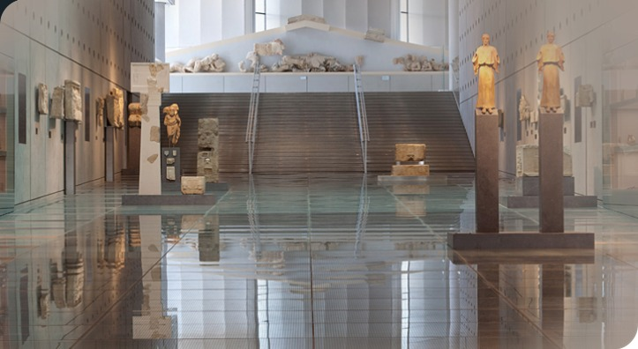Με το που μπαίνεις μέσα το ταξίδι της γνώσης ξεκινά. Διασχίσαμε τον προθάλαμο του ισογείου και βρεθήκαμε στον πρώτο εκθεσιακό χώρο. Στην ευρύχωρη αίθουσα με το κεκλιμένο γυάλινο δάπεδο παρουσιάζονται ευρήματα από τις κλιτύς (πλαγιές) του βράχου της Ακρόπολης. Με εντυπωσίασε ιδιαίτερα, το γυάλινο δάπεδο που επιτρέπει την θέαση στην αρχαιολογική ανασκαφή, ενώ η ανηφορική κλίση του και η σκάλα στο τέλος παραπέμπουν στην ανάβαση στον βράχο. Η μουσειοπαιδαγωγός μας με σχολαστικότητα και με κάθε λεπτομέρεια μας μιλούσε για κάθε έκθεμα ξεχωριστά, για την ιστορία του, το υλικό που είναι φτιαγμένο και την εποχή του. Επίσης μας ανέλυε τις διαφορές που υπήρχαν από εποχή σε εποχή ή από τόπο σε τόπο (ύπαρξη ή μη μειδιάματος, διαφορά ενδυμασίας, υλικό κατασκευής κ.α.). Είχαμε την ευκαιρία να δούμε πλούσιες συλλογές από αγάλματα διάσπαρτα στο χώρο και όχι μέσα σε προθήκες όπως συμβαίνει στα περισσότερα μουσεία του κόσμου. Τα πρωτότυπα γλυπτά συνδυάζονται με εκμαγεία των γλυπτών που βρίσκονται σε μουσεία του εξωτερικού.

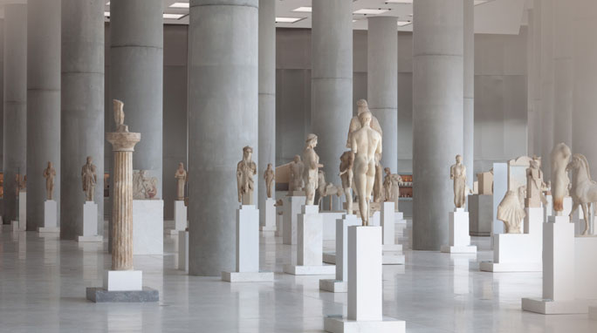

Είδαμε επίσης αρχιτεκτονικά μέλη από τα Προπύλαια, τη ζωφόρο του ναού της Αθηνάς Νίκης και τις ζωφόρους και τις καρυάτιδες από το Ερέχθειο.

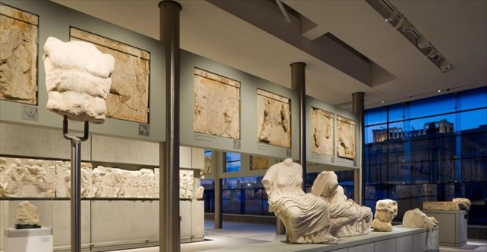Στο ανώτατο επίπεδο του μουσείου βρίσκεται η αίθουσα του Παρθενώνα, όπου εκτίθενται όλα τα σωζόμενα στην Αθήνα γλυπτά του μνημείου. Παρ’ όλες τις καταστροφές που έχουν υποστεί στεκόμαστε μπροστά τους με δέος και θαυμασμό.

Τα διάφανα τζάμια του ορόφου επιτρέπουν την άμεση οπτική επαφή με το μνημείο από το οποίο προέρχονται ενώ προσομοιάζουν τις αρχικές συνθήκες φωτισμού των γλυπτών.

Η [ζωφόρος](http://el.wikipedia.org/wiki/%CE%96%CF%89%CF%86%CF%8C%CF%81%CE%BF%CF%82) του Παρθενώνα αναπτύσσεται σε ύψος 1.50μ. και απεικονίζει την πομπή των [Παναθηναίων](http://el.wikipedia.org/wiki/%CE%A0%CE%B1%CE%BD%CE%B1%CE%B8%CE%AE%CE%BD%CE%B1%CE%B9%CE%B1) προς την Ακρόπολη.

Οι [μετόπες](http://el.wikipedia.org/wiki/%CE%9C%CE%B5%CF%84%CF%8C%CF%80%CE%B7) του ναού αναρτήθηκαν σε ύψος 2.65μ. και απεικονίζουν τις μυθικές μάχες θεών και ανθρώπων: [Κενταυρομαχία](http://el.wikipedia.org/w/index.php?title=%CE%9A%CE%B5%CE%BD%CF%84%CE%B1%CF%85%CF%81%CE%BF%CE%BC%CE%B1%CF%87%CE%AF%CE%B1&action=edit&redlink=1" \o "Κενταυρομαχία (δεν έχει γραφτεί ακόμα)), Γιγαντομαχία, [Αμαζονομαχία](http://el.wikipedia.org/w/index.php?title=%CE%91%CE%BC%CE%B1%CE%B6%CE%BF%CE%BD%CE%BF%CE%BC%CE%B1%CF%87%CE%AF%CE%B1&action=edit&redlink=1" \o "Αμαζονομαχία (δεν έχει γραφτεί ακόμα)) και τον Τρωϊκό Πόλεμο.

Τα αετώματα του ναού τοποθετήθηκαν σε χαμηλές βάσεις. Το ανατολικό αέτωμα παρουσιάζει την [γέννηση της Αθηνάς](http://el.wikipedia.org/wiki/%CE%91%CE%B8%CE%B7%CE%BD%CE%AC#.CE.97_.CE.B3.CE.AD.CE.BD.CE.BD.CE.B7.CF.83.CE.B7_.CF.84.CE.B7.CF.82_.CE.91.CE.B8.CE.B7.CE.BD.CE.AC.CF.82) από το κεφάλι του Δία και το δυτικό την διαμάχη [Ποσειδώνα](http://el.wikipedia.org/wiki/%CE%A0%CE%BF%CF%83%CE%B5%CE%B9%CE%B4%CF%8E%CE%BD%CE%B1%CF%82_(%CE%BC%CF%85%CE%B8%CE%BF%CE%BB%CE%BF%CE%B3%CE%AF%CE%B1)) και Αθηνάς.

Παρ’ ότι οι πληροφορίες ήταν πολλές με πάρα πολλές λεπτομέρειες και βρισκόμασταν ήδη στο τέλος μιας κουραστικής μέρας, όλοι είμασταν απορροφημένοι από το θέαμα και κανείς μας δεν διαμαρτυρήθηκε. Επιβιβαστήκαμε στο λεωφορείο και με ένα ενδιάμεσο σταθμό στο MALL για φαγητό και ψώνια αναχωρήσαμε για τα Τρίκαλα πλήρεις από εμπειρίες και γνώσεις.

Πηγές κειμένων:

1. Wikipedia
2. Ιστοσελίδα της Βουλής των Ελλήνων
3. Ιστοσελίδα του Νέου Μουσείου της Ακρόπολης
4. Ιστοσελίδα Υπουργείου Πολιτισμού

Φωτογραφίες:

1. Φωτογραφίες από αναζητήσεις στο Google
2. Δικές μου φωτογραφίες